

รายงาน การทดลอง การประยุกต์ใช้งาน NETPIE

กลุ่มที่ 8

คณะผู้จัดทำ

|  |  |  |  |
| --- | --- | --- | --- |
| นาย | จตุรภุช | โมรา | 6430036121 |
| นาย | จิรโชติ | ศรีจิรานนท์ | 6430043521 |
| นาย | ธีรวัฒน์ | เลิศอัมพรวิทย์ | 6430108721 |

เสนอ

รศ.ดร สุรีย์ พุ่มรินทร์

รายงานนี้เป็นส่วนหนึ่งของวิชา

2102447 Electronics Engineering Laboratory

ภาคเรียนที่ 2 ปีการศึกษา 2567

จุฬาลงกรณ์มหาวิทยาลัย

สารบัญ

หน้า

**1. ที่มาและความสำคัญ 3**

**2. วัตถุประสงค์ 3**

**3. ประโยชน์ที่คาดว่าจะได้รับ 3**

**4. ขั้นตอนการทำงาน, Flow chart/Blackbox และ Schematic diagram 4**

**4.1 ขั้นตอนการทำงาน 4**

**4.2 Flowchart 5**

**4.3 Schematic diagram 6**

**5. ผลการทดลอง 6**

**6. อภิปรายผล และสรุปผล 9**

**7. แหล่งอ้างอิง** **9**

**8. ภาคผนวก 10**

# **1. ที่มาและความสำคัญ**

การเดินทางเป็นสิ่งที่ผู้คนต้องพบเจอได้ในชีวิตประจำวัน โดยเฉพาะการเดินทางบนท้องถนนที่มียานพาหนะมากมาย ซึ่งเป็นสิ่งที่เราหลีกเลี่ยงไม่ได้ที่จะต้องพบเจอ ซึ่งหากเราเดินผ่านถนนอย่างไม่ระวังตัวก็อาจจะเกิดอุบัติเหตุได้ โดยเฉพาะขณะที่มีการใช้งานยานพาหนะบนถนน หรือตอนกลางคืน

ระบบตรวจวัดสภาพแวดล้อมบนท้องถนน จะช่วยแจ้งเตือนว่าช่วงเวลาไหน สามารถเดินข้ามถนนได้อย่างปลอดภัย หรือจะต้องระมัดระวังตัว หรือเป็นอันตราย โดยจะมีการแสดงผลผ่านสัญญาณไฟจราจร รวมทั้งแสดงผลผ่านหน้าจอ OLED และ ส่งข้อมูลโดยใช้ระบบ IoT ด้วย NETPIE เพื่อแจ้งข้อมูลแบบ Real Time

# **2. วัตถุประสงค์**

1) เพื่อตรวจวัดสภาพแวดล้อมที่เกิดขึ้นว่าเหมาะสมกับการเดินข้ามถนนหรือไม่ โดยใช้ PIR และ LUX sensor

2) เพื่อแสดงผลข้อมูลสภาพแวดล้อมบนท้องถนน ผ่าน LED สัญญาณไฟจราจร และ หน้าจอ OLED

3) เพื่อประยุกต์การใช้งาน IoT ในการรายงานสภาพแวดล้อมบนท้องถนน โดยใช้ NETPIE

# **3. ประโยชน์ที่คาดว่าจะได้รับ**

สามารถนำระบบการตรวจวัดสภาพแวดล้อมบนท้องถนนมาปรับใช้เพื่อแจ้งเตือนคนที่เดินข้ามถนน ให้ระมัดระวังตัวมากขึ้น และหลีกเลี่ยงการเดินข้ามถนนในบริเวณที่สภาพแวดล้อมไม่เหมาะสม เพื่อลดโอกาสในการเกิดอุบัติเหตุบนท้องถนน

# **4. ขั้นตอนการทำงาน, Flow chart/Blackbox และ Schematic diagram**

## **4.1 ขั้นตอนการทำงาน**

การทำงานจะรับค่า 2 ค่า คือ

1. ค่า PIR เป็นค่าที่ตรวจจับวัตถุเคลื่อนที่อยู่ตรงหน้า หากไม่มีวัตถุเคลื่อนที่ จะมีค่าเป็น 0 หากมีวัตถุเคลื่อนที่ จะมีค่าเป็น 1
2. ค่า LUX เป็นค่าที่ตรวจวัดความสว่างของแสงในเวลานั้น

เงื่อนไขสำหรับการแสดงผล คือ

ถ้า PIR = 1 และ LUX < 50 ถือว่ามียานพาหนะแล่นผ่าน และสภาพแวดล้อมมืด ไม่สามารถมองเห็นรถได้ชัดเจน ซึ่งเป็นอันตราย หากเดินข้ามถนน สัญญาณไฟจราจรจะแสดงผลสีแดง

ถ้า PIR = 1 และ LUX >= 50 ถือว่ามียานพาหนะแล่นผ่าน และสภาพแวดล้อมสว่าง สามารถมองเห็นรถได้ชัดเจน สามารถเดินข้ามถนนได้ แต่ต้องระมัดระวังตัว สัญญาณไฟจราจรจะแสดงผลสีเหลือง

ถ้า PIR = 0 ถือว่าไม่มียานพาหนะแล่นผ่าน สามารถเดินข้ามถนนได้ สัญญาณไฟจราจรจะแสดงผลสีเขียว

โปรแกรมนี้เป็นการทำงานแบบ multitasking ประกอบด้วย 5 task ย่อย ได้แก่

TASK 1 อ่านค่า PIR จาก PIR Motion Sensor แล้วส่งค่าไปยัง NETPIE ทุก 1 วินาที

TASK 2 อ่านค่า LUX จาก TSL2561 LUX Sensor แล้วส่งค่าไปยัง NETPIE ทุก 1 วินาที

TASK 3 แสดงผล Traffic สัญญาณไฟจราจร ทุก 1 วินาที โดยมีเงื่อนไข ดังนี้

ถ้า PIR = 1 และ LUX < 50 แสดงผล Traffic สีแดง

ถ้า PIR = 1 และ LUX >= 50 แสดงผล Traffic สีเหลือง

ถ้า PIR = 0 แสดงผล Traffic สีเขียว

TASK 4 ตรวจสอบการเชื่อมต่อ NETPIE และ WIFI ทุก 1 วินาที

TASK 5 แสดงไอคอนและค่าต่างๆ และการเชื่อมต่อ WIFI ทุก 1 วินาที

เมื่อกด BUTTON 1 แล้วปล่อย จะแสดงผล ค่า PIR, ค่า LUX, สีของสัญญาณไฟจราจร

เมื่อกด BUTTON 2 แล้วปล่อย จะแสดงผล สีของสัญญาณไฟจราจร, เวลาปัจจุบัน, วันที่ปัจจุบัน

## **4.2 Flowchart**

## **4.3 Schematic diagram**

# **5. ผลการทดลอง**

# LED สีเขียวติดเมื่อ PIR มีค่าเป็น 0 หรือไม่มีการเคลื่อนไหวโดยรอบบริเวณเซนเซอร์

LED สีเหลืองติดเมื่อ PIR มีค่าเป็น 1 หรือก็คือมีการเคลื่อนไหวบริเวณเซนเซอร์ และ Lux sensor อ่านค่าได้มากกว่ากว่า50

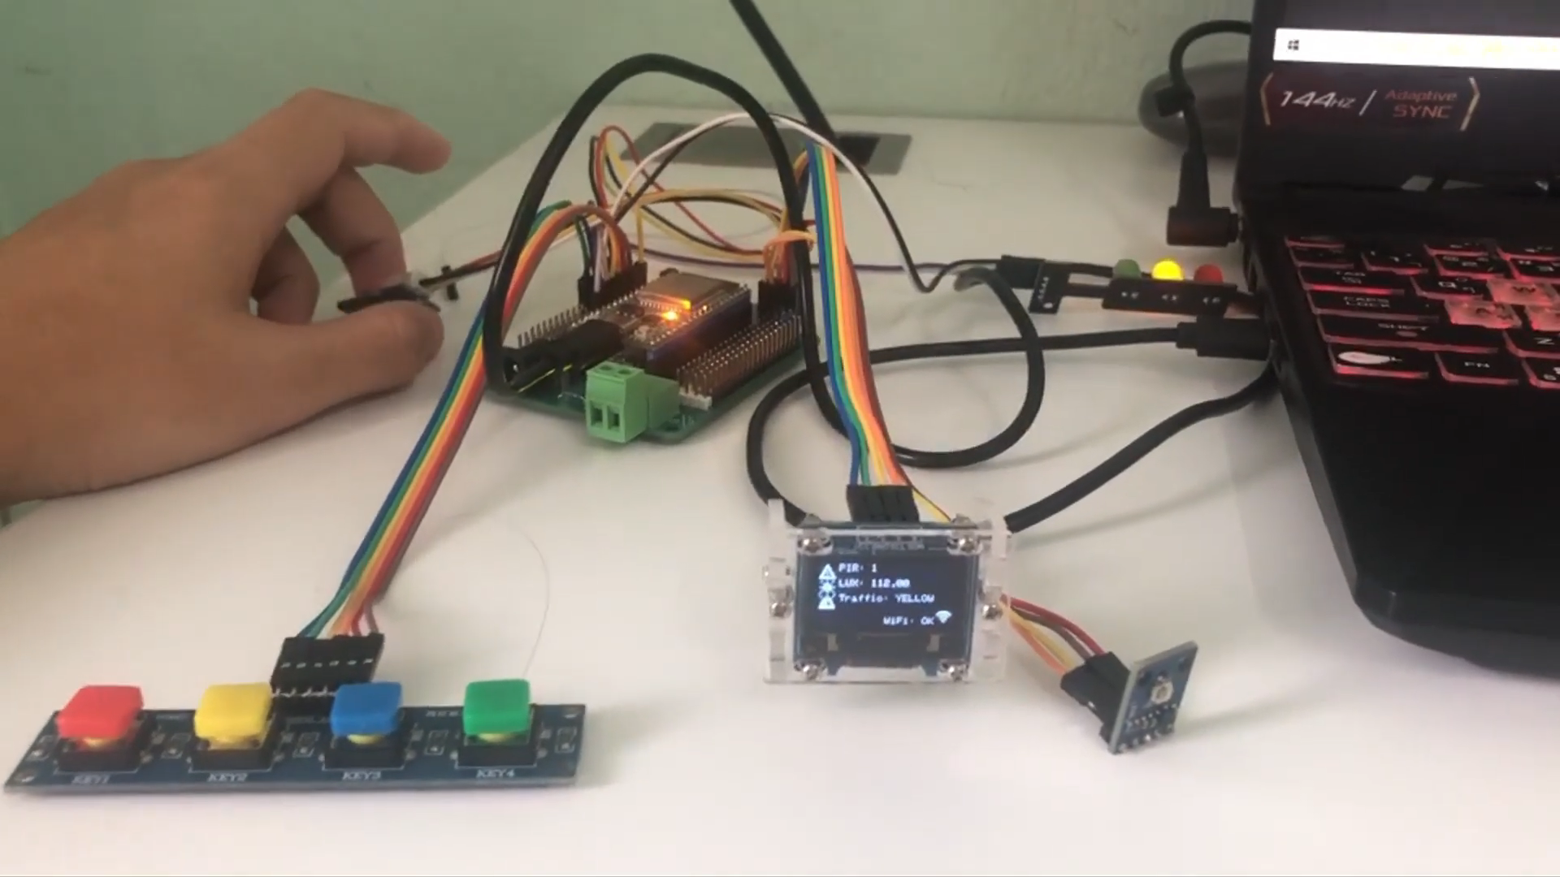

LED สีแดงติดเมื่อ PIR มีค่าเป็น 1 หรือก็คือมีการเคลื่อนไหวบริเวณเซนเซอร์ และ Lux sensor อ่านค่าได้น้อยกว่า 50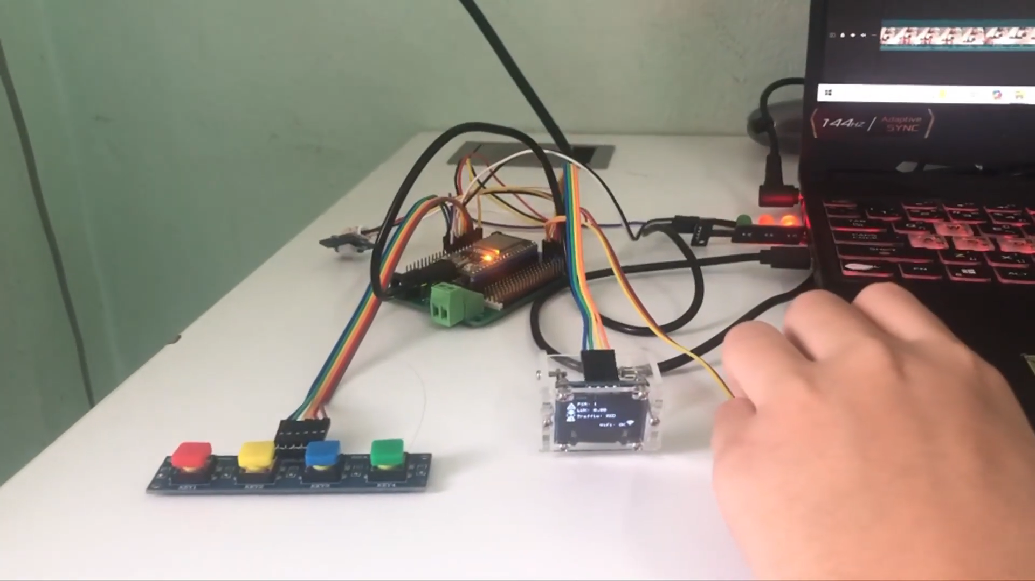

# 

# 

# 

# 

การแสดงผลหน้าจอ OLED ผ่านการกดปุ่มที่ 1 โดยแสดงค่า PIR LUX และ สีของไฟ LED

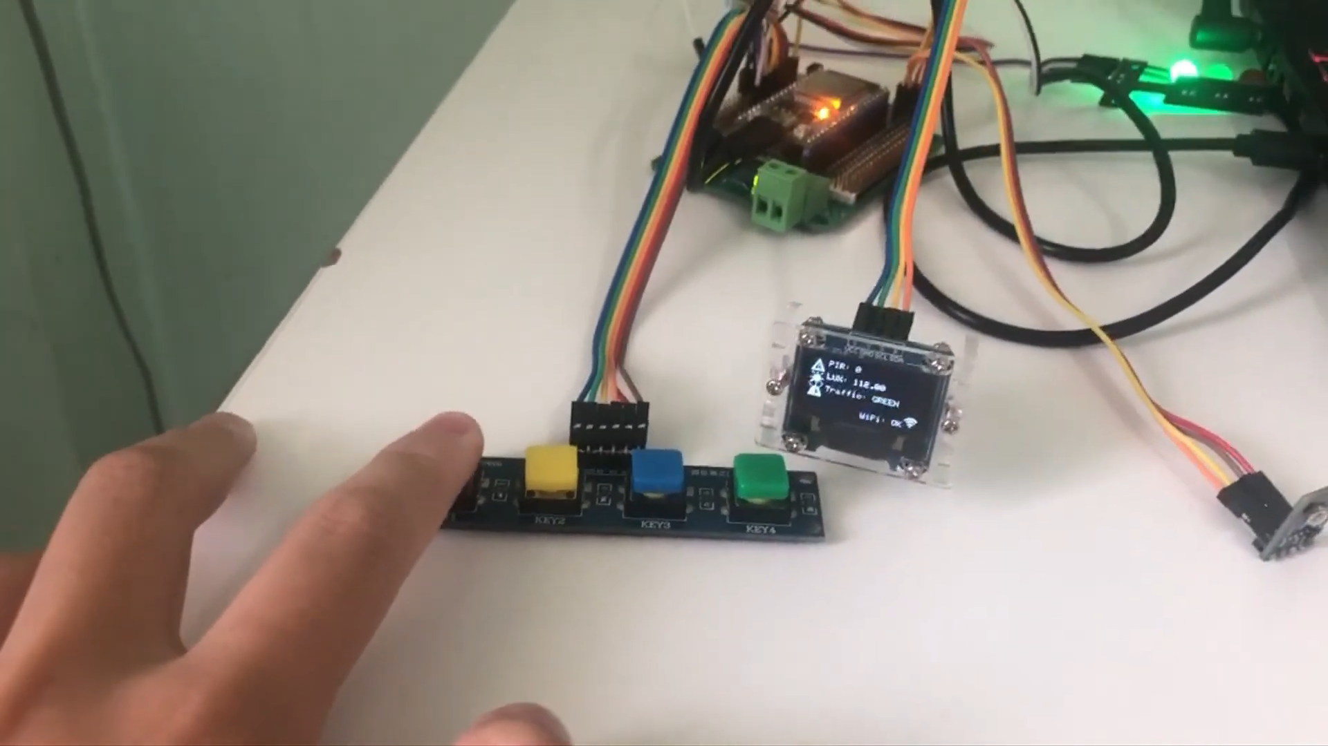

การแสดงผลหน้าจอ OLED ผ่านการกดปุ่มที่ 2 โดยแสดงสีของไฟ LED เวลา และวันที่

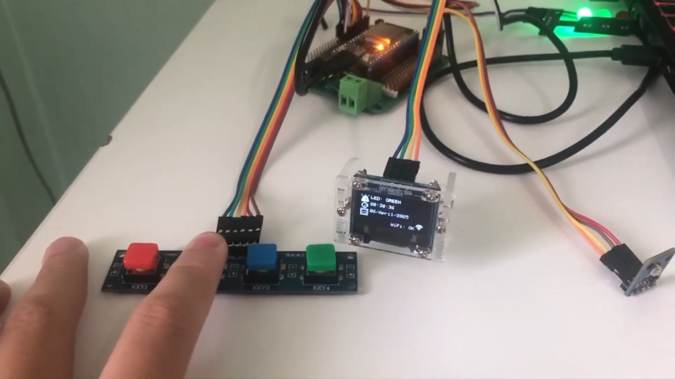

การแสดงค่าต่างๆที่อ่านได้จากเซนเซอร์แสดงบน NETPIE

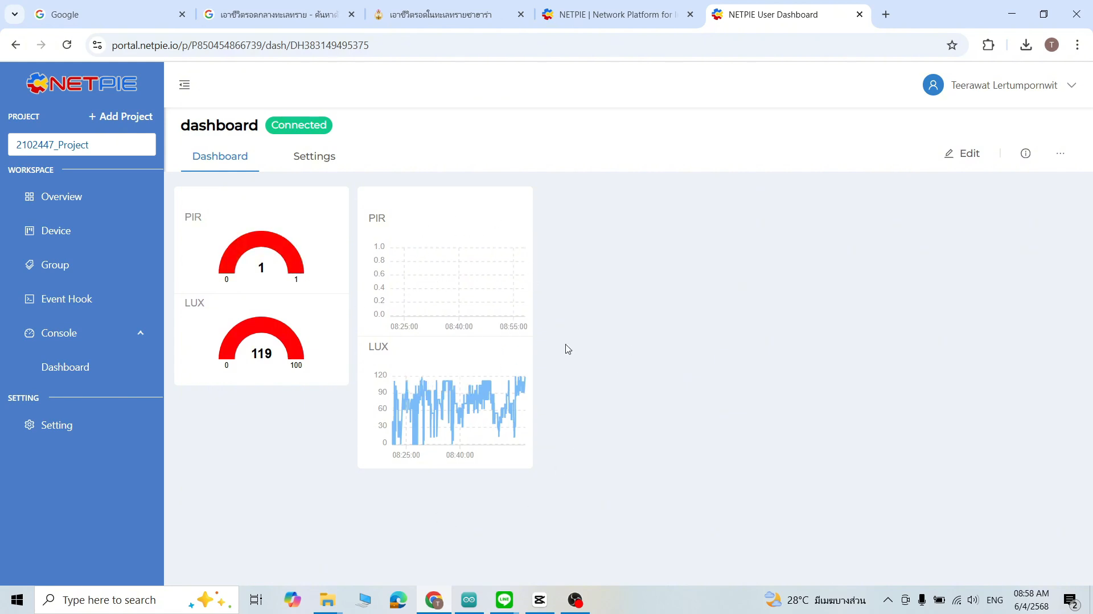

# **6. อภิปรายผล และสรุปผล**

จากผลการออกแบบและทดลอง พบว่าระบบที่ออกแบบสามารถทำงานได้ตามที่ออกแบบไว้ คือ ถ้า PIR = 1 และ LUX < 50 แสดงผล Traffic สีแดง ถ้า PIR = 1 และ LUX >= 50 แสดงผล Traffic สีเหลือง และถ้า PIR = 0 แสดงผล Traffic สีเขียว รวมถึง TASK อื่นๆก็สามารถทำงานได้ตามออกแบบ เช่น การแสดงค่าบน NETPIE และอื่นๆ โดยปัญหาที่พบเช่น ความไวของเซนเซอร์ PIR

# **7. แหล่งอ้างอิง**

MINI PIR Sensor: [https://mm.digikey.com/Volume0/opasdata/d220001/medias/docus/ 2244/101020353_Web.pdf](https://mm.digikey.com/Volume0/opasdata/d220001/medias/docus/%202244/101020353_Web.pdf)

LUX Sensor: [handsontec.com/dataspecs/sensor/BH1750 Light Sensor.pdf](https://www.handsontec.com/dataspecs/sensor/BH1750%20Light%20Sensor.pdf)

**8.ภาคผนวก อธิบาย Source code**

#include <Wire.h>

#include <Adafruit_TSL2561_U.h>

#include <WiFi.h>

#include <time.h>

#include <Adafruit_GFX.h>

#include <Adafruit_SSD1306.h>

#include <PubSubClient.h>

#include "credentials.h"

#include "iot_iconset_16x16.h"

#define SCREEN_WIDTH 128 // OLED display width, in pixels

#define SCREEN_HEIGHT 64 // OLED display height, in pixels

#define OLED_RESET -1

#define SCREEN_ADDRESS 0x3C

Adafruit_SSD1306 oled(SCREEN_WIDTH, SCREEN_HEIGHT, &Wire, -1);

#define PIR_PIN 36 // GPIO36 สำหรับเซ็นเซอร์ PIR

#define OUTPUT_1 25 // RED LED (output)

#define OUTPUT_2 26 // YELLOW LED (output)

#define OUTPUT_3 27 // GREEn LED (output)

#define BUTTON_1 33

#define BUTTON_2 32

// NTP Time settings (GMT+7 for Thailand)

const char* ntpServer = "pool.ntp.org";

const long gmtOffset_sec = 3600 * 7;

const int daylightOffset_sec = 0;

Adafruit_TSL2561_Unified tsl = Adafruit_TSL2561_Unified(TSL2561_ADDR_FLOAT, 12345);

WiFiClient espClient;

const char* mqtt_server = "broker.netpie.io";

const int mqtt_port = 1883;

PubSubClient client(espClient);

int pirState = 0;

float lux = 0.0;

String led_color = "OFF";

char msg[100];

// ตัวแปรสถานะหน้าจอและสถานะปุ่มก่อนหน้า

int Switch_State = 0;

bool lastB1 = HIGH, lastB2 = HIGH;

void setup() {

Serial.begin(115200);

delay(100);

pinMode(PIR_PIN, INPUT);

pinMode(OUTPUT_1, OUTPUT);

pinMode(OUTPUT_2, OUTPUT);

pinMode(OUTPUT_3, OUTPUT);

pinMode(BUTTON_1, INPUT_PULLUP);

pinMode(BUTTON_2, INPUT_PULLUP);

while (!tsl.begin()) {

Serial.println(F("TSL2561 failed to begin"));

delay(100);

}

while(!oled.begin(SSD1306_SWITCHCAPVCC, SCREEN_ADDRESS)) {

Serial.println(F("OLED failed to begin"));

delay(100);

}

oled.clearDisplay(); // clears the screen and buffer

oled.setTextSize(1);

oled.setTextColor(WHITE, BLACK);

oled.setCursor(0,0);

oled.println(F("OLED passed"));

oled.display();

delay(100);

WiFi.begin(ssid, password);

delay(100);

client.setServer(mqtt_server, mqtt_port);

client.connect(mqtt_client, mqtt_username, mqtt_password);

Serial.println(F("NETPIE CONNECTED"));

delay(100);

configTime(gmtOffset_sec, daylightOffset_sec, ntpServer);

xTaskCreate(vTaskPIR, "PIR", 4096, NULL, 1, NULL);

xTaskCreate(vTaskLUX, "LUX", 4096, NULL, 1, NULL);

xTaskCreate(vTaskTraffic, "Traffic", 4096, NULL, 1, NULL);

xTaskCreate(vTaskConnectionCheck, "ConnectionCheck", 4096, NULL, 1, NULL);

xTaskCreate(vTaskOLED, "OLED", 8192, NULL, 1, NULL);

}

void loop() {

// ใช้ FreeRTOS

}

// Task 1: Read PIR, send to NETPIE every 1 second

void vTaskPIR(void * pvParameters) {

for (;;) {

pirState = digitalRead(PIR_PIN); // อ่านค่า PIR

if (client.connected()) {

String payload = "{\"data\": {\"PIR\": " + String(pirState ? "true" : "false") + "}}";

payload.toCharArray(msg, (payload.length() + 1));

client.publish("@shadow/data/update", msg);

}

vTaskDelay(1000 / portTICK_PERIOD_MS); //delay 1 seconds

}

}

// Task 2: Read LUX, send to NETPIE every 1 second

void vTaskLUX(void * pvParameters) {

for (;;) {

sensors_event_t event;

tsl.getEvent(&event); // อ่านค่า LUX จากเซนเซอร์

lux = event.light; // เก็บค่าแสงในตัวแปร

if (client.connected()) {

String payload = "{\"data\": {\"LUX\": " + String(event.light, 2) + "}}";

payload.toCharArray(msg, (payload.length() + 1));

client.publish("@shadow/data/update", msg);

}

vTaskDelay(1000 / portTICK_PERIOD_MS); //delay 1 seconds

}

}

// Task 3: Control LEDs based on PIR and LUX every 1 second

void vTaskTraffic(void * pvParameters) {

for (;;) {

sensors_event_t event;

tsl.getEvent(&event);

Serial.print("lux Sensor: ");

Serial.println(lux);

Serial.print("PIR Sensor: ");

Serial.println(pirState);

if (lux < 50 && pirState == HIGH) {

digitalWrite(OUTPUT_1, HIGH);

digitalWrite(OUTPUT_2, LOW);

digitalWrite(OUTPUT_3, LOW);

led_color = "RED";

Serial.println("LED RED ON");

} else if (lux >= 50 && pirState == HIGH) {

digitalWrite(OUTPUT_1, LOW);

digitalWrite(OUTPUT_2, HIGH);

digitalWrite(OUTPUT_3, LOW);

led_color = "YELLOW";

Serial.println("LED YELLOW ON");

} else {

digitalWrite(OUTPUT_1, LOW);

digitalWrite(OUTPUT_2, LOW);

digitalWrite(OUTPUT_3, HIGH);

led_color = "GREEN";

Serial.println("LED GREEN ON");

}

vTaskDelay(1000 / portTICK_PERIOD_MS);

}

}

// Task 4: Check WiFi and NETPIE connection every 1 seconds

void vTaskConnectionCheck(void * pvParameters) {

for (;;) {

if(client.connected()) {

client.loop();

client.publish("@shadow/data/update", msg);

} else {

if(WiFi.status() == WL_CONNECTED) {

client.disconnect();

client.connect(mqtt_client, mqtt_username, mqtt_password);

} else {

WiFi.disconnect();

WiFi.begin(ssid, password);

}

}

vTaskDelay(1000 / portTICK_PERIOD_MS); //delay 1 seconds

}

}

// Task 5: Display data on OLED every 0.5 second

void vTaskOLED(void *pvParameters) {

for (;;) {

bool b1 = digitalRead(BUTTON_1);

bool b2 = digitalRead(BUTTON_2);

// ตรวจจับขอบ HIGH → LOW เมื่อปุ่มถูกกด

if (lastB1 == HIGH && b1 == LOW) {

Switch_State = 1;

} else if (lastB2 == HIGH && b2 == LOW) {

Switch_State = 2;

}

// อัปเดตสถานะปุ่มล่าสุด

lastB1 = b1;

lastB2 = b2;

delay(100);

oled.clearDisplay();

oled.setTextSize(1);

oled.setTextColor(SSD1306_WHITE);

oled.setCursor(0, 0);

if (Switch_State == 1) {

// Display PIR with icon

oled.drawBitmap(0, 0, warning_icon16x16, 16, 16, 1);

oled.setCursor(20, 0);

oled.print(F("PIR: "));

oled.println(pirState);

// Display LUX with icon

oled.drawBitmap(0, 16, sun_icon16x16, 16, 16, 1);

oled.setCursor(20, 16);

oled.print(F("LUX: "));

oled.println(lux, 2);

// Display Traffic with icon

oled.drawBitmap(0, 32, siren_icon16x16, 16, 16, 1);

oled.setCursor(20, 32);

oled.print(F("Traffic: "));

oled.println(led_color);

// Display WiFi Status and Icon

if (WiFi.status() == WL_CONNECTED) {

oled.drawBitmap(112, 48, wifi1_icon16x16, 16, 16, 1);

oled.setCursor(64, 56);

oled.println("WiFi: OK");

} else {

oled.setCursor(64, 56);

oled.println("WiFi: ...");

}

} else if (Switch_State == 2) {

// Display Traffic with icon

oled.drawBitmap(0, 0, siren_icon16x16, 16, 16, 1);

oled.setCursor(20, 0);

oled.print(F("LED: "));

oled.println(led_color);

struct tm timeinfo;

if (getLocalTime(&timeinfo)) {

// Display Time with icon

oled.drawBitmap(0, 16, clock_icon16x16, 16, 16, 1);

oled.setCursor(20, 16);

char timeString[9];

strftime(timeString, sizeof(timeString), "%H:%M:%S", &timeinfo);

oled.println(timeString); // แสดงเวลา HH:MM:SS

// Display Date with icon

oled.drawBitmap(0, 32, wallplug_icon16x16, 16, 16, 1);

oled.setCursor(20, 32);

char dateString[20];

strftime(dateString, sizeof(dateString), "%d/%B/%Y", &timeinfo);

oled.println(dateString);

} else {

// Display Time Error

oled.setCursor(20, 16);

oled.println(F("Time Error"));

}

// Display WiFi Status and Icon

if (WiFi.status() == WL_CONNECTED) {

oled.drawBitmap(112, 48, wifi1_icon16x16, 16, 16, 1);

oled.setCursor(64, 56);

oled.println("WiFi: OK");

} else {

oled.setCursor(64, 56);

oled.println("WiFi: ...");

}

} else {

oled.println(F("Press Button 1 or 2"));

}

oled.display();

vTaskDelay(500 / portTICK_PERIOD_MS); //delay 0.5 seconds

}

}